**Frage 1 Frage 2**

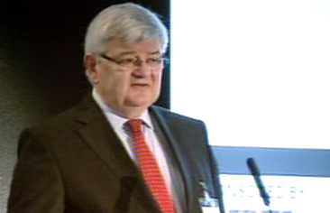

**Natiq Aliyev**

**Energieminister**

**Aserbaidschan**

**Joschka Fischer**

**Politischer Berater für Nabucco - Projekt**

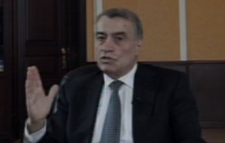

|  |
| --- |
| Welche Probleme in Bezug auf die Gasversorgung hat Europa? Lösung?          Welche Position nimmt der Minister gegegenüber dem Nabucco-Projekt ein? |
|  |
|  |

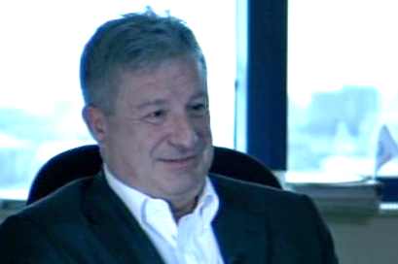

**Marc Feuillade**

**Generaldirektor Total, Aserbaidschan**

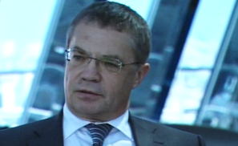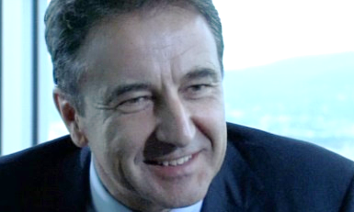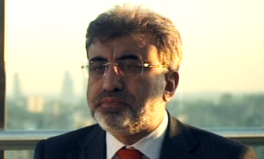**Frage 3 Frage 4**

Welche Motivation steckt hinter dem Engagement des OMV?

Notieren Sie drei zentrale Aussagen:

**Alexander I. Medwedew, Generaldirektor Gazprom**

Welcher Unterschied besteht zwischen dem Erdöl- und dem Gasgeschäft?

**Gerhard Roiss**

**Generaldirektor OMV**

**Taner Yildiz**

**Energieminister Türkei**

Welchen Standpunkt vertritt die Türkei in der Nabucco-Frage?

**Frage 6**

**Frage 5**